Hoja de Actividades
Explorando la UF en el contexto de créditos hipotecarios

Julieta está revisando sus cartolas asociadas al pago del crédito hipotecario que solicitó al banco en diciembre del 2021, pues quiere entender por qué el valor de la cuota ha subido significativamente. Ella sabe que el monto total del crédito fue de $\$120 000 000$ y el banco calculó que la cuota por pagar es de $16,25$ UF mensuales por 20 años. ¿por qué el valor de la cuota ha subido significativamente? ¿Cómo se calcula la UF? ¿Influye el día de pago?

- Considerando que la UF para el 1 de diciembre de 2021 fue de $30 776,05, ¿cómo obtuvo el banco que la cuota mensual era de 16,25 UF?

- Julieta averigua cómo se calcula la UF durante el año, y encuentra la siguiente información:
UF hoy = UF ayer $⋅$ factor de reajustabilidad
factor de reajustabilidad = ${\left(1+\frac{Variación IPC}{100}\right)}^{\frac{1}{d}}$

- $Variación IPC$: Variación mensual por el INE
- $d$: N° de días comprendidos en el periodo para el cual se calcula el valor de la UF

La UF se reajusta a partir del día diez de cada mes hasta el día nueve del mes siguiente.
Para calcular la UF en un día específico (x) del mes:

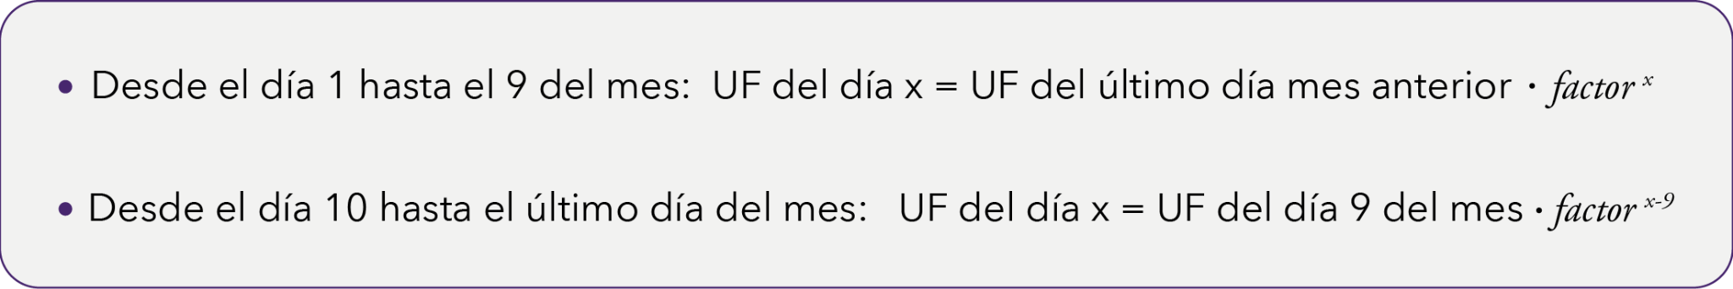

- Considerando la publicación oficial del IPC y que la UF al 31 de diciembre 2021 es de $\$30 991,74$, calcula la UF para los días 1, 5 y 9 de enero del 2022.

- A partir de la información entregada, calcula la UF para los días 10, 20 y 31 de enero del 2022 considerando el ajuste del IPC .

- Completa en la base de datos “Entendiendo el crédito” el valor de la UF para los días 5, 9, 10 y último día de cada mes del 2022.

- Al revisar la cartola, Julieta observa que su día de pago es el último día de cada mes ¿Cuál es la diferencia en pesos si hubiese pagado el día 5 de cada mes?

